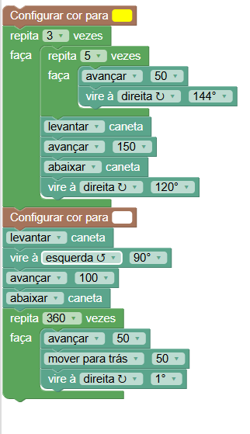
nível 8 do jogo “Tartaruga do Blockly”

Meu repositório do Github
- Kauã Henrique Miguel Matos
- Lulinha22
- https://github.com/LULINHA22/exercicios-logica-etg

